В музее
«Лисонька – лиса, всему миру краса»
Лиса – самый яркий представитель животного
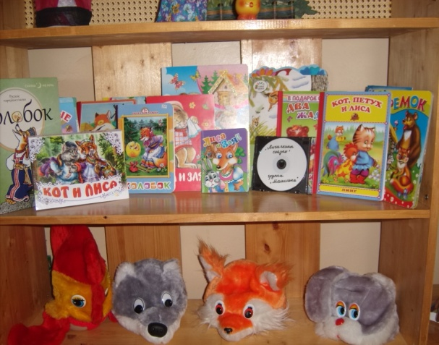
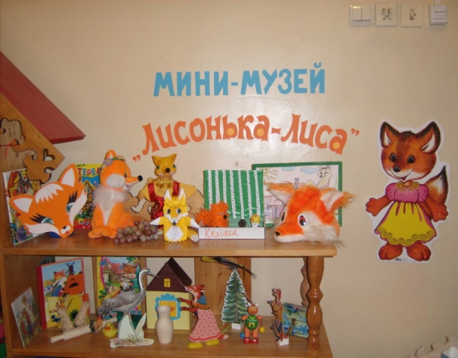
мира нашей страны. Она героиня многих сказок, потешек, стихов и рассказов.
Именно её называют «плутовкой», «кумушкой», Патрикеевной.
Цель создания музея:
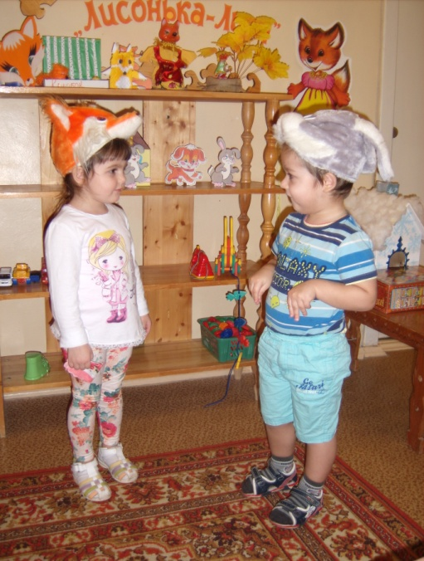
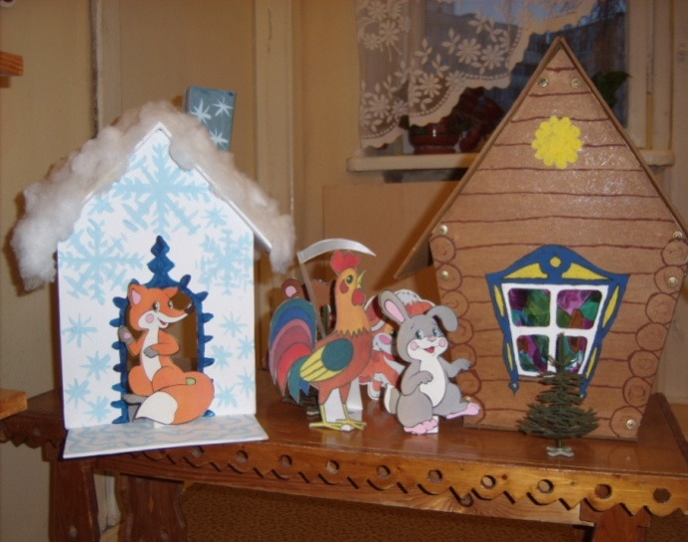
обогатить предметно – развивающую среду в группе, вовлечь родителей в образовательный процесс.
Экспонаты музея используются в образовательной и в игровой деятельности. Они расширяет кругозор дошкольников, дает возможность обогатить знания детей об окружающем мире.

